Nomes:

Henrique Kenji Konishi 22121030-5

Erico Medeiros Correia da Silva 22221051-0

Fernando Chan Lin

**GIRAFA.jpeg**

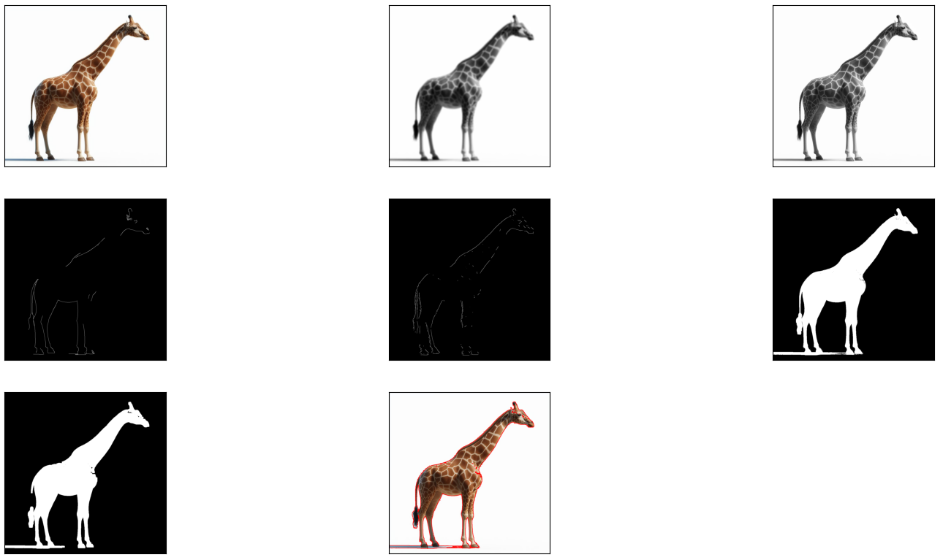

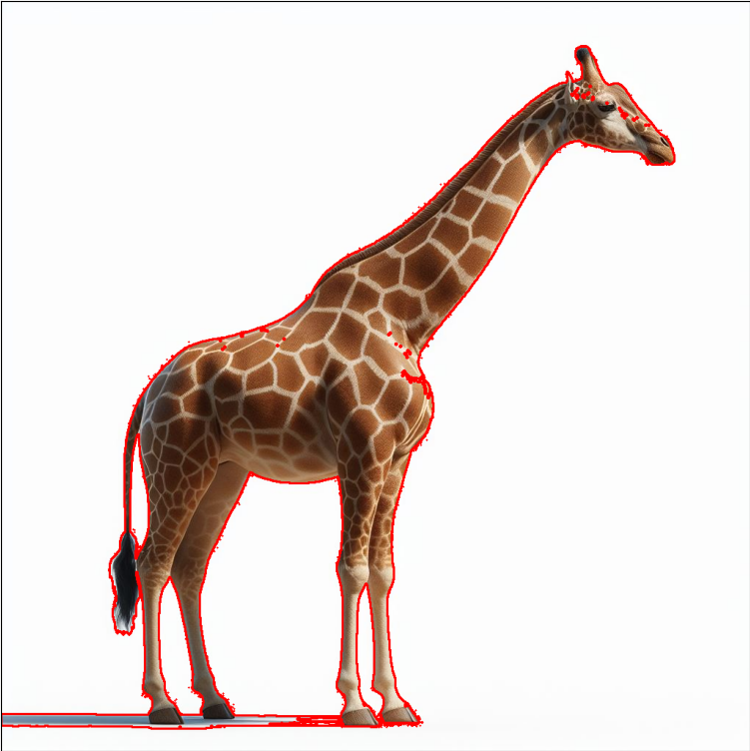

#pip install opencv-python

import math

import numpy as np

import cv2

import matplotlib.pyplot as plt

#Importa e converta para RGB

img = cv2.imread('./GIRAFA.jpeg')

img = cv2.cvtColor(img, cv2.COLOR_BGR2RGB)

#Convertendo para preto e branco (RGB -> Gray Scale -> BW)

img_gray = cv2.cvtColor(img, cv2.COLOR_RGB2GRAY)

a = img_gray.max()

_, thresh = cv2.threshold(img_gray, a/2*1.9, a,cv2.THRESH_BINARY_INV)

tamanhoKernel = 11

kernel = np.ones((tamanhoKernel,tamanhoKernel), np.uint8)

thresh_open = cv2.morphologyEx(thresh, cv2.MORPH_OPEN, kernel)

#Filtro de ruído (bluring)

img_blur = cv2.blur(img_gray, ksize=(tamanhoKernel,tamanhoKernel))

# Detecção borda com Canny (sem blurry)

edges_gray = cv2.Canny(image=img_gray, threshold1=a/0.7, threshold2=a/0.3)

# Detecção borda com Canny (com blurry)

edges_blur = cv2.Canny(image=img_blur, threshold1=a/2, threshold2=a/2)

# contorno

contours, hierarchy = cv2.findContours(

                                   image = thresh,

                                   mode = cv2.RETR_TREE,

                                   method = cv2.CHAIN_APPROX_SIMPLE)

contours = sorted(contours, key = cv2.contourArea, reverse = True)

img_copy = img.copy()

final = cv2.drawContours(img_copy, contours, contourIdx = -1,

                         color = (255, 0, 0), thickness = 2)

#plot imagens

# imagens = [img,img_blur,img_gray,edges_gray,edges_blur,thresh,thresh_open,final]

imagens = [final]

formatoX = math.ceil(len(imagens)**.5)

if (formatoX**2-len(imagens))>formatoX:

    formatoY = formatoX-1

else:

    formatoY = formatoX

for i in range(len(imagens)):

    plt.subplot(formatoY, formatoX, i + 1)

    plt.imshow(imagens[i],'gray')

    plt.xticks([]),plt.yticks([])

plt.show()

**SATELITE.jpeg**